

PROCES-VERBAL

DE L’ASSEMBLEE GENERALE ORDINAIRE

DU VENDREDI 28 OCTOBRE 2022

Le vendredi 28 octobre 2022 à 19h00, les membres de l’Association LSPAP se sont réunis en Assemblée Générale Ordinaire à l’Hôtel Restaurant de Paris à Reichstett, sur convocation faite par le Président Guy PFISTER en date du 8 octobre 2022.

L’Assemblée est présidée par Guy PFISTER, assisté de Renée MESSNER, Marie-José LUMERET en sa qualité de Secrétaire, et Patrick BADER en sa qualité de Trésorier.

Nous regrettons l’absence de Jean-Paul WOLFER, Vice-Président, qui ne peut assister à cette AG pour des raisons familiales.

Une feuille de présence signée par tous les membres présents permet de constater que 46 membres de l’association sur 114 sont présents, 17 pouvoirs ont été transmis. En conséquence, le quorum est atteint et l’Assemblée peut valablement délibérer sur l’ordre du jour suivant fixé dans la convocation.

- Approbation du procès-verbal de l' A.G. du 22 octobre 2021
(le P.V. est consultable sur notre site www.lspap.fr)
- Rapport moral du Président
- Rapport d'activité
- Rapport financier
- Rapport des réviseurs aux comptes
- Quitus au trésorier et aux réviseurs aux comptes.
Quitus au Président et au Comité
- Election du tiers sortant
- Election des réviseurs aux comptes
- Présentation du R.G.P.D. « Règlement Général sur la Protection des Données » et procédure de mise en place chez LSPAP.
- Objectifs, organisation et ambitions 2023 de LSPAP.
2013 – 2023 : 10ème anniversaire de LSPAP.
- Intervention du Président des Territoires d’Alsace ou de son représentant
- Fixation de la cotisation 2023/2024
- Parole aux participants
- Clôture de l'A.G. et verre de l'amitié.

DISCOURS D’ACCUEIL DU PRESIDENT

Mesdames, Messieurs, chers amis bonsoir,

L’ensemble des membres du Comité se joint à moi pour vous souhaiter une cordiale bienvenue à notre Assemblée Générale Ordinaire.

Merci de vous être déplacés aussi nombreux pour ce moment important de la vie de notre Association.

Je salue particulièrement notre invité Jean-Michel MALET, Vice-Président des Territoires d’Alsace, notre Comité Départemental, et Vice-Président en charge de l’International du Comité Grand Est, les membres du Comité LSPAP, les animateurs et nos réviseurs aux comptes, Gaby PERNOT et Gilberte JAMOTEAU.

Nous sommes ce soir 46 membres présents et 17 membres ont donné procuration.
Le quorum étant atteint, je déclare que notre Assemblée Générale peut statuer valablement, et j’ouvre donc notre Assemblée Générale Ordinaire.

Je passe donc au point 1 de notre A.G. : Approbation du P.V. de l’A.G. du 20/11/2020.

- APPROBATION DU PROCES-VERBAL DE L'A.G. du 22 OCTOBRE 2021

Je vous rappelle que ce P.V. est disponible en ligne sur notre site www.lspap.fr et comme je vous connais bien, je sais que vous l’avez tous lu et que vous me ferez donc la grâce de ne pas en faire la lecture.

Je pose donc la question : Quelqu’un a-t-il une remarque à faire ?

Si ce n’est pas le cas, nous pouvons passer au vote :

- Qui est contre l’adoption du P.V. de l’A.G.O. du 20/11/2020.
Personne.

- Qui s’abstient ?
Personne.

Je déclare donc que le P.V. du 22 octobre 2021 est adopté à l’unanimité.

Je passe au point 2 de notre A. G. : Le Rapport moral du Président.

- RAPPORT MORAL DU PRESIDENT, Guy PFISTER

Chers amis,

Aujourd’hui notre Association compte 90 membres :
- 42 pour la marche nordique et
- 48 pour la Rando Santé
- 10 animateurs sont à votre disposition, dont 2 nouveaux Alain BURY et Michel HEILIG.
- Marie-Paule a passé avec succès le Brevet Fédéral « Marche Nordique ».

DIPLÔMES DE VOS ANIMATEURS / TRICES
- 2 animateurs ont la qualification « Brevet Fédéral Randonnée »
- 4 animatrices ont la qualification « Brevet Fédéral Marche Nordique »
- 3 animateurs ont le certificat « SA1 »
- 5 animatrices ont la qualification « SPORT SANTE »
- 7 animateurs ont le certificat « Animateur de proximité ».

En plus :
- 2 animateurs ont la qualification « milieux enneigés ».

Tous les animateurs sont formés au PSC1, c’est-à-dire au Brevet de Secouriste : Prévention et Secours Civiques niveau 1. Les anciens (dont 3 membres non animateurs) ont fait leur remise à niveau qui est obligatoire tous les 3 ans.
Comme vous le constatez, l’effort de formation continue est appliqué dans notre club.
Mais cela a un coût important. Heureusement nous recevons une subvention des Territoires d’Alsace et du Comité Grand-Est. Merci Monsieur le Vice-Président pour l’aide que vous nous apportez et pour votre présence ce soir.
Nous sommes également soutenus par la commune de Griesheim-sur-Souffel.
Notre club, lors de sa création, a été le premier en Alsace à mettre en place la pratique de la Rando-Santé, ce qui nous permet d’entretenir d’excellentes relations avec le Centre Intercommunal d’Action Sociale de Vendenheim qui regroupe les communes de Lampertheim, Mundolsheim et Eckwersheim où nous avons assuré des marches de Rando-Santé et même de Marche Nordique, et cela grâce à nos animateurs dévoués et compétents.
Je tiens à les féliciter pour leur investissement.
Je pense que ces actions ont eu leur importance lors de l’attribution de nos subventions, surtout celle pour la Rando-Santé qui reste la plus importante.
Notre séjour d’été à Métabief a été un vrai succès.
Nos réunions de Bureau et de Comité ont à nouveau pu se tenir en présentiel. Ensemble, nous avons réussi à faire fonctionner correctement le Club.
Merci les amis. Et également un grand merci à Marie-Claire, mon épouse, qui dans les moments difficiles de ma maladie est à mes côtés pour m’aider, me soutenir et m’assister. Ce qui me désole, c’est que je n’ai toujours pas de diagnostic clair des médecins.
Pour clore mon rapport moral, je refais un appel de candidature pour le poste de Présidente ou Président. J’ai annoncé à la dernière réunion du Comité que je quitterais la fonction de Président si mon état de santé ne s’améliore pas. Aujourd’hui notre Association marche bien, les finances sont saines. Nous avons un site internet qui fonctionne bien, merci Marie-José et Renée. Le Comité fait un excellent travail, reste à trouver la personne qui veut s’investir.
Si quelqu’un est intéressé pour prendre le poste, merci de me contacter, je suis à sa disposition.
J’ai bon espoir.
Merci pour votre attention, et je passe au point 3 : Le rapport d’activité.

- RAPPORT D’ACTIVITE

STATISTIQUES

Renée MESSNER présente plusieurs tableaux de statistiques détaillées :

- Âge adhérents

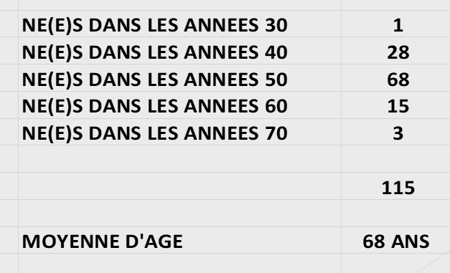

- Adhésions depuis 2013 : Nb adhérents / Rando Santé / Marche Nordique / Hommes et femmes

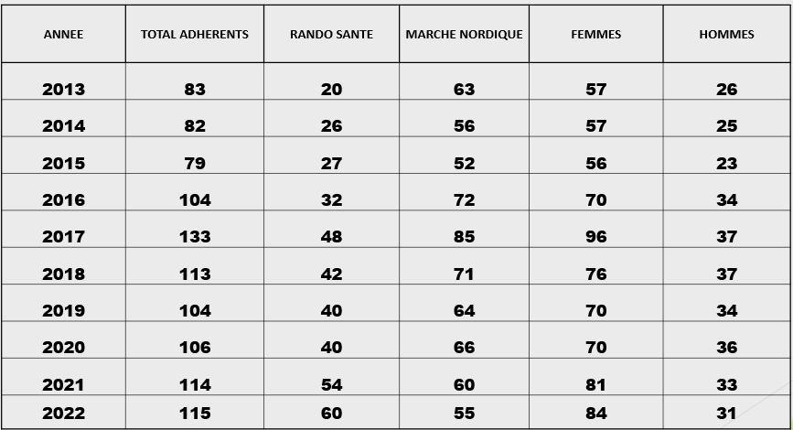

La Santé Pas à Pas a été créée le 28 janvier 2013.

A ce jour, 19 membres sont encore présents depuis la date de création.

- Entraînements hebdomadaires – saison 2021/2022

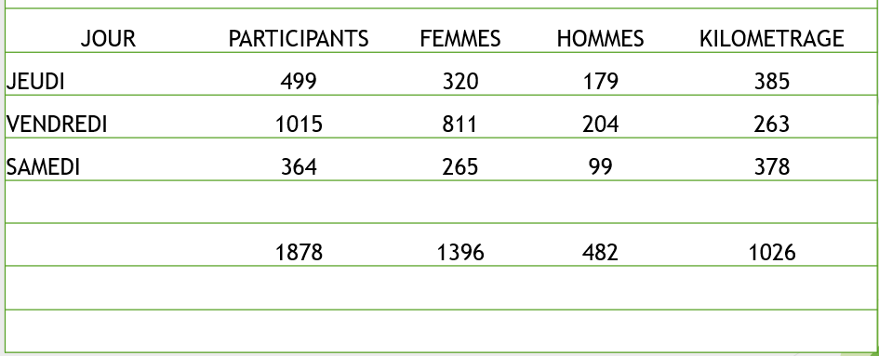

- Sorties – saison 2021/2022

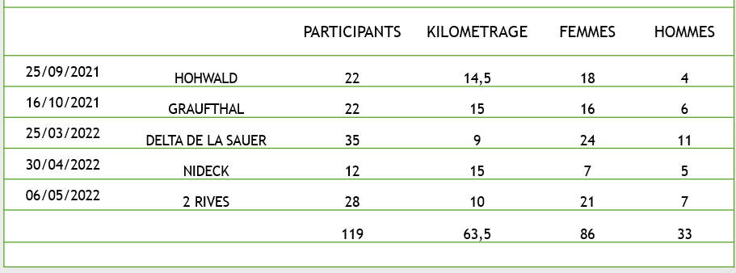

- Séjour à Métabief / Jura – été 2022

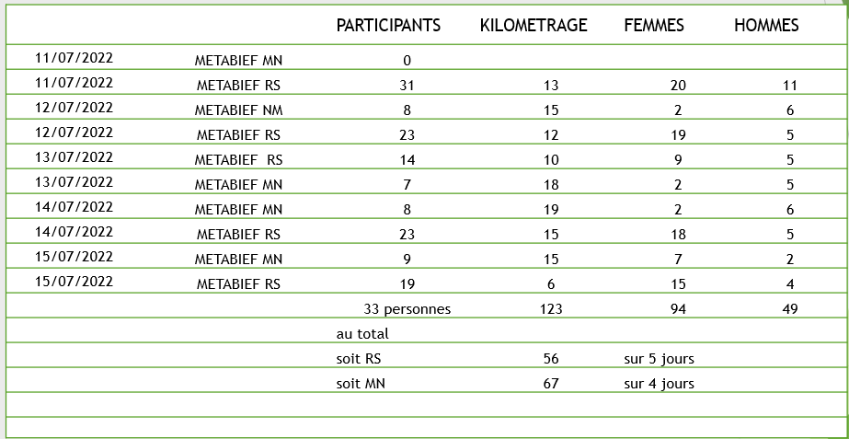

ACTIVITES PREVUES 2022/2023

- Evénements passés

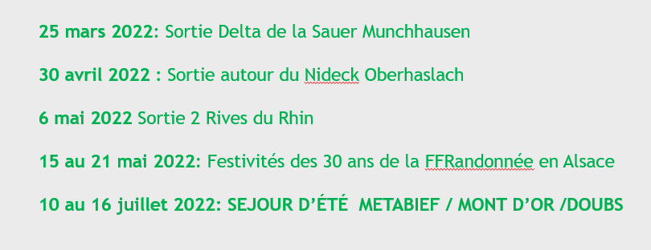
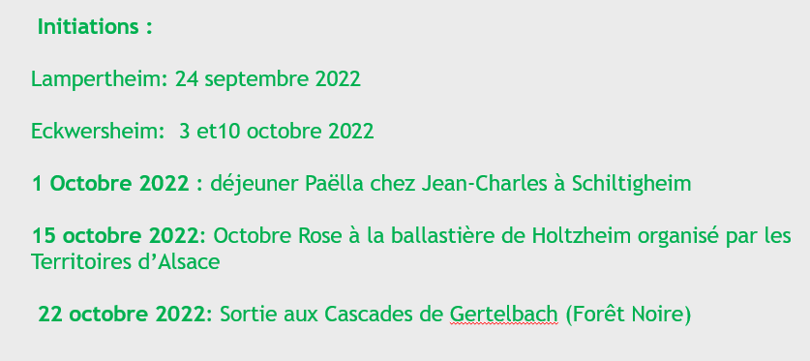

Initiations : 24 personnes – 10 adhésions.

- Evénements à venir

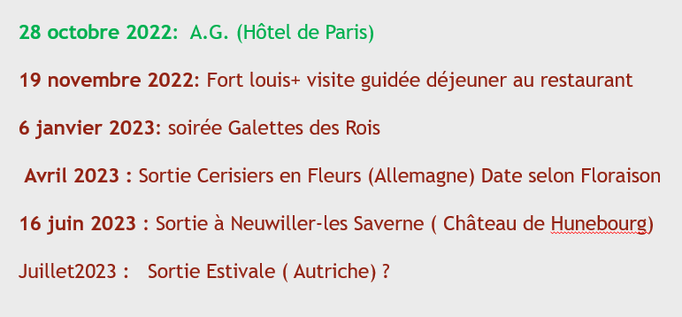

- Rectificatif : la sortie du 19 novembre à Fort-Louis est annulée pour des raisons indépendantes de notre volonté.

- 2 décembre 2022 : elle est remplacée par une sortie à La Wantzenau au Musée Militaire / MM Park France, avec randonnée de 7 km, sans dénivelé, déjeuner sur place, visite du Musée et conférence.

- RAPPORT FINANCIER 2021/2022 – du 1er septembre 2021 au 31 août 2022

Patrick BADER, Trésorier de LSPAP, donne lecture de son rapport sur les comptes de l’exercice clos le
31 août 2022.

- RAPPORT DES REVISEURS AUX COMPTES

Gaby PERNOT et Gilberte JAMOTEAU ont vérifié nos comptes de l'exercice 2021/2022.

Gaby PERNOT :

- Donne lecture de son rapport de vérification sur l’exercice clos le 31 août 2022,
- Relève la lisibilité de tous les comptes,
- Certifie la concordance des comptes entre les pièces présentées et les écritures,
- Certifie la sincérité et la régularité des comptes présentés à l’Assemblée par le trésorier
Patrick BADER, qui reflètent la situation financière de l’Association.

Gilberte JAMOTEAU demande ensuite au Président de donner quitus au Trésorier pour sa gestion de l’exercice écoulé.

Puis Gilberte, également Animatrice de Proximité, annonce à l’assemblée son départ en retraite en mai 2023. Elle partira en Charente-Maritime et quittera avec regret LSPAP dont elle fait partie depuis 2014. Gilberte remercie vivement l’association, notamment pour la création de la Rando Santé.

- QUITUS AU TRESORIER ET AU REVISEUR AUX COMPTES
QUITUS AU PRESIDENT ET AU COMITE

Le Président demande à l’ensemble des personnes présentes de donner quitus au Trésorier, aux Réviseurs aux comptes, au Président et aux membres du Comité pour la gestion 2021/2022.

Quitus est donné à l’unanimité par l'Assemblée.

- ELECTION DU TIERS SORTANT AU COMITE

- Sont sortants :
Renée MESSNER se représente
Jean-Paul GSELL se représente
Patrick BADER se représente

Renée, Jean-Paul G. et Patrick sont reconduits à l’unanimité pour un mandat de 3 ans par les membres présents.

- À la suite de l’appel à candidature au Comité, aucun membre ne s’est présenté.

- ELECTION DES REVISEURS AUX COMPTES

- Gaby PERNOT se représente pour un nouveau mandat.
- Gilberte JAMOTEAU ne se représente pas (voir par. 5).

Suite à un appel à candidature, Michel HEILIG est candidat au poste de Réviseur aux comptes.

- Gaby PERNOT est reconduite par les membres présents.
- Michel HEILIG est élu à l’unanimité des membres présents.

- PRESENTATION DU R. G. P. D. «Règlement Général sur la Protection des Données»
ET PROCEDURE DE MISE EN PLACE CHEZ LA SANTE PAS A PAS

Renée présente la procédure concernant la mise en place du R.G.P.D. chez LSPAP en novembre 2021, notamment :

- Traitement des données personnelles
- Mise en place de la personne DPO «Data Protection Officer» : Renée MESSNER
- Couverture anti-virus
- Sanctions administratives
- Inventaires des différentes listes transmises au Comité et Animateurs

- OBJECTIFS, ORGANISATION ET AMBITIONS 2023 DE LSPAP.
2013 – 2023 : 10ème ANNIVERSAIRE DE LSPAP.

- Certificat médical : nous communiquons la position officielle de la FFRandonnée (octobre 2022) :
«LE CERTIFICAT MEDICAL D’ABSENCE DE CONTRE INDICATION, LE CACI
La loi n° 2022-296 du 2 mars 2022 visant à démocratiser le sport en France a introduit de nouvelles dispositions (articles 23 et 24) relatives au certificat médical en modifiant le code du sport (articles L.231-2, L.231-2-1 et L.231-2-3).
Pour donner suite aux réunions qui se sont déroulées au CNOSF avec d’autres fédérations, la Fédération française de la randonnée pédestre ne modifie pas le rythme de la délivrance.
Compte tenu de l’âge des pratiquants FFRandonnée et de la période sanitaire précaire, nous restons donc sur une validité de 3 saisons sportives au certificat médical pour l’ensemble de ses adhérents, avec l’auto-questionnaire annuel entre ces renouvellements ».

- Marche Nordique :
- Nous souhaitons redynamiser et augmenter la fréquentation aux entraînements hebdomadaires du samedi matin à LAMPERTHEIM (9h à 11h30).
- 2 groupes seront constitués sur le même tracé d’env. 10 kms.
- Nous avons déjà expérimenté cette formule ces derniers mois et elle fonctionne très bien.

- Recrutement de nouveaux membres :
- Des séances d’initiation sont organisées chaque début de saison. Elles demandent beaucoup de temps et d’énergie pour leur organisation (contacts presse, mairie…).
Le succès est au rendez-vous. Celles de septembre et octobre 2022 ont accueilli 24 personnes, et 10 d’entre elles ont déjà adhéré à LSPAP.
- Le recrutement est l’affaire de tous. Aussi nous comptons sur vous, chers membres, pour recommander La Santé Pas A Pas auprès de vos familles, amis, connaissances…

- Prospectus LSPAP : un nouveau prospectus sera imprimé pour la Marche Nordique et la Rando Santé. Nous pourrons en remettre aux personnes intéressées dès disponibilité. N’hésitez pas à les demander.

- 2013 – 2023 : 10ème ANNIVERSAIRE DE LA SANTE PAS A PAS
La Santé Pas A Pas a été créée le 28 janvier 2013 avec l’ouverture de la Rando Santé. Elle fêtera donc son 10ème Anniversaire en 2023.
Nous prévoyons l’organisation d’une sortie spéciale pour cet évènement en avril 2023. Ce projet est actuellement en cours d’élaboration et nous reviendrons vers vous prochainement.

- Intervention de Jean-Michel MALET

Nous avons le plaisir d’accueillir notre invité, Jean-Michel MALET, Vice-Président des Territoires d’Alsace, notre Comité Départemental, et Vice-Président en charge de l’International du Comité Grand Est.

- Projet P.A.R.I. 2024 (Pour l’Accueil des Randonneurs Itinérants) :
- M. MALET présente ce projet qui a pour objectif de rassembler sur Paris au printemps 2024 des randonneurs venus, à pied, par les GR, de toutes les régions de France. Tout au long des parcours des manifestations et accompagnements de randonneurs seront mises en place.
- Cette rencontre des FFR à Paris depuis toutes les régions de France aurait lieu vers le 12 mai 2024.
- Le Comité des Territoires d’Alsace organisera le trajet STRASBOURG – NANCY, soit 212 km en 12 étapes.
- Le Comité Alsace a aidé à l’organisation des 30 ans de la FFR en Alsace à Fort-Louis et Haguenau en mai 2022.
- Son Assemblée Générale aura samedi 25 février à la Maison des Sports de Strasbourg.
Il ne reste plus que 5 personnes au Comité ; un appel à candidature est lancé.
- Jeudi 30 mars au 02 avril: AG et congrès de la FFRP dans le Var,

- Congrès et Assemblée générale de la FERP en Pologne : du 28/9/23 au 1/10/23.
- La Fédération Européenne de Randonnée Pédestre organisera son congrès en Catalogne du 3 au 6 octobre 2024 et en Bourgogne / Franche-Comté en 2025.

- FIXATION DE LA COTISATION 2023/2024

La cotisation actuelle au 1er septembre 2022 se monte à :

- Individuelle : 55 €
- 28 € : FFR (licence + assurance)
- 27 € : cotisation club LSPAP

- Familiale : 93€
- 55,80€ : FFR (licence + assurance)
- 37,20€ : cotisation club LSPAP

L’augmentation éventuelle de la FFR sera connue en avril 2023.

Pour sa part, le comité de LSPAP n’augmentera pas sa part des cotisations. Nous n’appliquerons que l’augmentation éventuelle de la FFR.

- PAROLE AUX PARTICIPANTS

- Jean-Charles SCHUMACHER remercie les bénévoles de l’association ainsi que Monsieur MALET pour son intervention.

- Sortie Paëlla en septembre : Jean-Charles remercie les participants pour leur aide au rangement à la fin du déjeuner, ainsi que pour la bonne ambiance et la convivialité.

- CLÔTURE DE L'A.G. ET VERRE DE L’AMITIE

L’ordre du jour étant épuisé et personne ne demandant plus la parole, le Président, Guy PFISTER, déclare la séance levée à 20h10.

Il invite tous les participants à partager le verre de l’amitié, suivi du dîner, au Restaurant Hôtel de Paris
(49 participants au repas, dont M. et Mme MALET et 4 conjoints).

Le 8 novembre 2022

Le Président, La Secrétaire,
Guy PFISTER Marie-José LUMERET

cc. Guy PFISTER – Renée MESSNER – Jean-Paul WOLFER – Patrick BADER - Arlette BLUM – Jean-Paul GSELL - Marie-José LUMERET – Marie-Paule RUI – Manuel SCHMIDT – Gaby PERNOT – Gilberte JAMOTEAU

